細則様式1-2
申請年月日：（西暦） 年 月 日
公益社団法人 日本地理学会 御中

GIS専門学術士認定申請書

GIS学術士認定規程第７条第３項の規定に基づき，GIS専門学術士の認定を申請します．

申請書１（1/7枚目）
氏名（自署）

写真貼付欄
縦４㎝
横３cm
（ふりがな） |  | 印
ローマ字氏名
住所
〒
電話番号（自宅・携帯）
メールアドレス
生年月日（西暦）
修了大学院・研究科・専攻・課程等 |  |  | 修了年度（西暦）
修士論文題目 ^{※１}
論文指導教員名（主査） | GIS学術士認定番号 ^{※２}
※１ GISを使用し空間分析をおこなった修士論文の題目を記入してください．
※２ すでにGIS学術士の認定を受けている方は，GIS学術士認定番号を記入してください．GIS学術士の認定を受けていない方は，空欄となります．
◆この申請書は，全部で８ページあります．記入・添付（貼付）漏れの無いよう，ご注意ください．

申請書２ 受領書コピー（2/7枚目）
添付書類（以下の書類を必ず添付して申請すること）
認定申請料払込受領書コピー、利用明細票コピー（ATM振込）、振込証明書（ネットバンキング）等貼り付け欄貼り付け欄（コピーを貼り付けてください）

受領書・利用明細票等
コピー貼付欄

申請料：¥13,200（\12, 000＋税）

申請料振込先
郵便局・ゆうちょ銀行
郵便口座：00130-0-413143
口座名称：(公社)日本地理学会GIS学術士資格委員会
＊他銀行からの振込の場合、店番：「〇一九」（ゼロイチキュウ） 口座番号：0413143

※認定申請料：￥13,200（￥12,000＋税）
GIS学術士を取得済みの場合は，￥6,600（￥6,000＋税）となります．

申請書３ 成績証明書（3/7枚目）
添付書類（以下の書類を必ず添付して申請すること）

大学院発行の成績証明書（申請該当科目に蛍光マーカーでラインを引くこと）
クリップもしくはホッチキス等で添付してください（糊付け不要）．

申請書４ 成績証明書で申請に用いる科目^{※１}（4/7枚目）

科目種別 | 科目名^{※２} | 科目コード^{※３} | 担当教員 | 単位取得  年度  （西暦）
【E】
地理情報科学の専門的な分野に関する講義を中心とする科目

（４単位）
【F】
GISを利用した空間的諸問題を取り扱った実習を中心とする科目

（実習１単位）
【G】
GISを利用した修士論文を執筆する科目

（４単位）
※１ 申請書３に添付する単位取得を証明する書類（成績証明書）の該当科目に蛍光マーカーを引いたうえで提出してください．
※２ 【E】～【G】科目をそれぞれ１科目以上記入する必要があります．大学院によっては，２科目以上記入する必要がある場合もあります．
※３ （公社）日本地理学会資格専門委員会ホームページより修了大学院のページを参照し，該当科目の科目コードを記入してください．
申請書５ 修了証明書（5/7枚目）
添付書類（以下の書類を必ず添付して申請すること）

大学院発行の修了証明書
クリップもしくはホッチキス等で添付してください（糊付け不要）．

申請書６ 修士論文の写し（１部）および修士論文要旨（１部）（6/7枚目）
添付書類（以下の書類を必ず添付して申請すること）

修士論文の写し（１部）ならびに修士論文要旨（１部）
クリップもしくはホッチキス等で添付してください（糊付け不要）．

この申請書には修士論文の写し１部ならびに修士論文要旨（１部）を添付してください．
修士論文要旨（以下では要旨）はA4判用紙（縦）に横書きとし，冒頭に氏名，修士論文の題目，論文指導教員名を記し，続けて要旨本文を記してください．要旨本文には目的・方法・データ・結果・結論等を記述し，その中に，修士論文におけるGISの専門的な知識と技術の活用についての説明，それらの成果を示す主題図（複数枚），および主題図についての説明を必ず含めてください．要旨本文の文字数は2,000字程度を目安とします．図表は文字数に含めません．

（参考：GIS学術士認定規程細則別表による，GIS学術士資格申請のための卒業論文に求められる空間分析の例）
投影法の変換，距離・面積・体積等の測定データに基づく分析，空間データの変換による可視化，オーバーレイ分析，バッファリングに基づく分析，空間分割，空間検索（属性データの条件による検索，空間的位置関係の条件による検索），アドレスマッチングによる多量の空間データの生成，地形解析，土地利用・土地被覆の定量的解析

申請書７ 申請書類チェックリスト（7/7枚目）

- □ 申請書１ 写真貼付・署名・捺印
- □ 申請書２ 認定申請料払込み受領書を貼付
- □ 申請書３ 成績証明書等を添付（該当科目に蛍光マーカー）
- □ 申請書４ 成績証明書で申請に用いる科目に記入
- □ 申請書５ 大学院発行の修了証明書を添付
- □ 申請書６ 修士論文の写しおよび修士論文要旨の提出
- □ 申請書７ チェック済みの提出書類チェックリスト（本用紙）
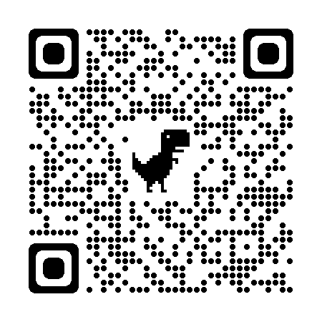
- □ オンラインフォームへの入力（当委員会HPをご参照ください：http://ajg-certi.jp/）

当委員会HPQRコード→

申請書３，５，６については，糊付け（貼付）せず，クリップもしくはホッチキス等で添付するようお願いいたします．

注意：GIS専門学術士の申請には，修士論文（１部）の提出と修士論文要旨の提出が必要です．ご注意ください．

上記チェックし，提出してください．この申請書は，全部で８ページあります．記入・添付（貼付）漏れの無いよう，ご注意ください．

